EN VETERAN BLIVER 50 ÅR

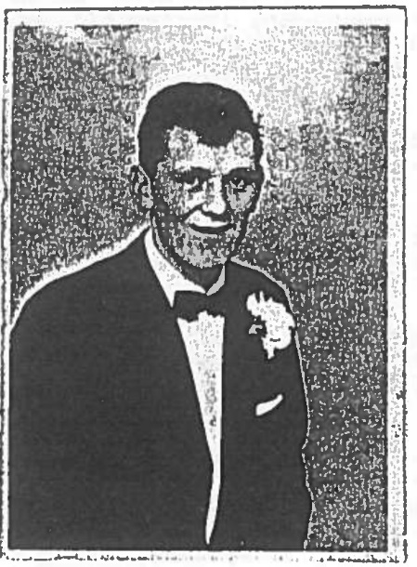
Det er efterhånden blevet moderne at dyrke sport, selv om man er kommet lidt op i årene. Det har vi også mærket i Borup IF, der sidste år måtte melde et ekstra seniorhold (nr.4) til turneringen. Holdet består udelukkende af gamle og halvgamle veteraner. De plejer kun at spille old­boys, men har ønsket at få mere konkurrence.

Disse veteraner har en alderspræsident, Børge Mogensen. Alderspræsidenter plejer at høre til den tunge ende af holdet, men Børge tager jævnligt turen mod frem, og stikker sit listige hoved frem for at score.

Hans præstationer førte til, at han fik Fidus - (eller Fighter) pokalen for serie 6.2 sidste år.

Børge har været aktiv i BIF altid, og spillet senior i 34 år. Han har prøvet det hele; spillet mange sæsoner på førsteholdet, og endda nogle på det landskendte "Husmands-hold".

Han har været med til et utal af op- og nedrykningskampe, kreds- og pokalkampe. Selv Børge ved ikke hvor mange, han har spillet

Et gæt: 34 sæsoner som senior-spiller med 22 årlige turneringskampe giver 740 kampe. Ca. 400 træningskampe, sommerturnering, landspokal- og kredskampe ca.170 kampe. 22 sæsoner som old­boysspiller giver 440 kampe. Alt i alt 1758 kampe.

Foruden disse kampe, har Børge deltaget 100 % i foreningslivet. Det gælder alle former for udvalgsposter: bestyrelse, boldudvalg, lotterispil, ungdomsdommer, holdleder, og det sidste år endda som holdleder for førsteholdet.

Børge er ikke den store kraftbetonede spiller, men den lille tekniker med det store overblik. Selv med den store rutine han har, hører man ham stadigvæk sige, før kampen starter: "Uha, så stuur de er.." Han glemmer del heldigvis i kampens hede.

Børge har ikke været plaget af idrætsskader, men måtte dog en enkelt gang på skadestuen. Uheldet skete under en sommerfest under et "rush" rundt om klubhuset med Hvam i hælene. En mindre forhindring i form af en række cykler stoppede _ham.

Børge er en god kammarat at spille sammen med; han siger sjældent noget skidt, og prøver hele tiden at hjælpe medspillerne. Fra at være en smule bange og nervøs inden kampen, udvikler han sig, som halvlegene går, og vi kan være helt sikre på, at når 3. halvleg kommer, går Børge ikke af vejen for noget.

Dermed spiller Børge på alle klublivets tangenter, og det gør ham til en afholdt medspiller.

Da han blev 50 ar, var der en lang ønskeseddel. Noget af det første, der stod, var et par fodboldstøvler - og dem fik han. Så nu er der al mulig grund til at tro og håbe, at han nar kamp nr.200O.

BIF vil hermed gratulere dig med fødselsdagen og håbe, at du får mange gode sæsoner endnu.

